RSA: 4.1- |  | Atividade: Relatório monitoramento mensal da pesca, no âmbito do Programa de Monitoramento da Atividade Pesqueira.
Executor(es): José Hugo Dias Gondim Guanais
Elaboração RSA: José Hugo Dias Gondim Guanais |  |  |  | Data: 05/06/2021
Setor requerente: Diretoria do Meio Ambiente - DIRAMB
Formulário anexo: | (X)Não |  | ( )Sim:

Registro
Nº | Local* | Data
1 | Análise de dados de desembarque do mês de abril de 2021 | Maio de 2021

Nº | Resumo executivo do(s) registro(s)
No âmbito do Contrato nº 015/2016 (4º T.A.), no que se referem à execução dos programas de monitoramento da Appa, os dados apresentados são referentes ao mês de abril de 2021. Os dados do mês de maio deste ano serão apresentados no próximo relatório de medição.

Em abril de 2021 foram registrados 552 desembarques oriundos de 224 embarcações ativas identificadas, refletindo em um volume de 15.457,80 quilos e 2.302,5 dúzias de pescado desembarcado nos sete (06) entrepostos monitorados. Gerando uma receita bruta de R$ 226.739,00 Os parâmetros para cada entreposto é apresentado Tabela 1.

Tabela 1 – Parâmetros gerais do monitoramento desembarques pesqueiros em março de 2021.
Entrepostos monitorados | Nº desemb. | N° de embarcações ativas | Peso (kg) | Dúzias | Receita Bruta (R$)
Mercado de Antonina | 24 | 9 | 631,00 | 0 | 12.865,00
Mercado de Paranaguá | 270 | 124 | 11.040,80 | 1.472 | 161.369,55 | 8288.0
Ponta da Pita | 23 | 9 | 626,00 | 247 | 7.637,00 | 5141.0
Pontal do Sul | 31 | 8 | 497,20 | 0 | 8.216,50 | 2950.0
Praia dos Polacos | 40 | 10 | 142,00 | 544 | 5.728,00 | 3530.0
Vila Guarani | 164 | 70 | 2.520,00 | 39,5 | 30.922,95 | 21671.5
Total | 552 | 224 | 15.457,80 | 2.302,5 | 226.739,00

Em relação ao peso total desembarcado, em abril de 2021 houve redução de 18% em relação a março de 2021 , e redução de 43% em relação a média anual de para o mês de abril (Figura 1). Os principais recursos por peso desembarcado neste mês foram a camarão-branco, bagre-branco / guiri, baiacu cascudo e berbigão.

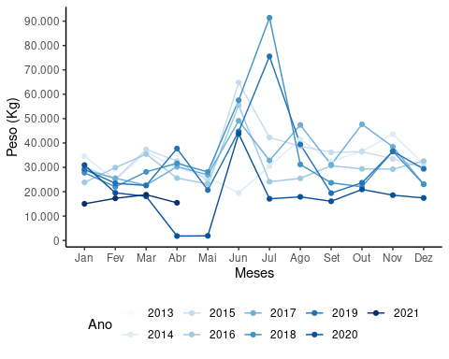
Figura 1 - Histórico dos desembarques totais mensais por peso (quilos).

Em comparação com o mês anterior o desembarque de recursos por dúzias em abril de 2021 apresentou aumento de 35%. O volume desembarcado foi 30% inferior média mensal para este periodo (Figura 2). Os principais recursos desembarcados por unidade foram a sururu, camarão- branco, ostra e siri.

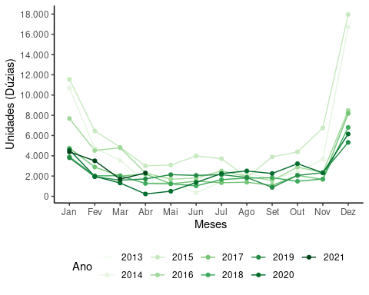
Figura 2 – Histórico dos desembarques totais mensais por unidades (dúzias).

Em termos de receita bruta gerado pelos desembarques, em relação ao mês anterior, abril de 2021 apresentou redução de 12%. Em relação a média mensal para abril, houve redução de 19% na receita bruta gerada (Figura 3). O camarão-branco foi responsável por 66% da receita bruta gerada.

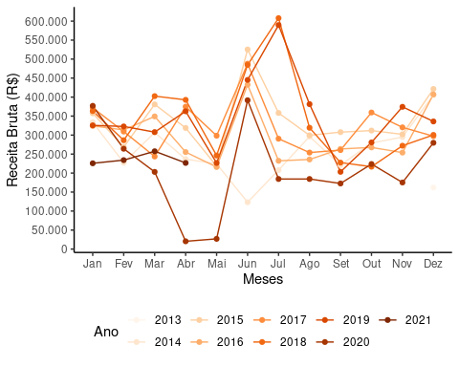
Figura 3 – Histórico dos rendimentos brutos totais mensais (R$).

A Figura 4 mostra o desembarque médio dos principais recursos monitorados no mês março de 2021. Os valores indicam que os desembarques médios correram dentro do espectro de ocorrências já observado para estes recursos nesse período.

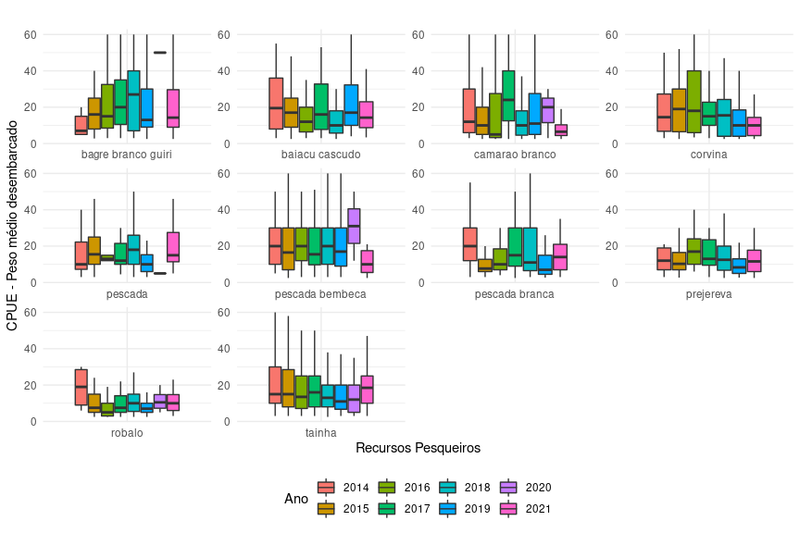
Figura 4 - Desembarque médio (CPUE) dos principais recursos explorados no mês de março, e a comparação com anos anteriores no mesmo período.

Os indicadores para o mês de abril apontam que a atividade pesqueira vem mantendo um desembarque abaixo da media dos anos anteriores, acompanhando os últimos 10 meses.

Referências legais e normas técnicas (base legal)
- Licença de Operação nº 1173/2013;
- Plano de Controle Ambiental (PCA) da Regularização Portuária;
- Termo de Referência (TR) referente à gestão portuária da APPA.

Recomendações
-Continuidade de monitoramento.

15/05/2021
Registros fotográficos: Maio de 2021
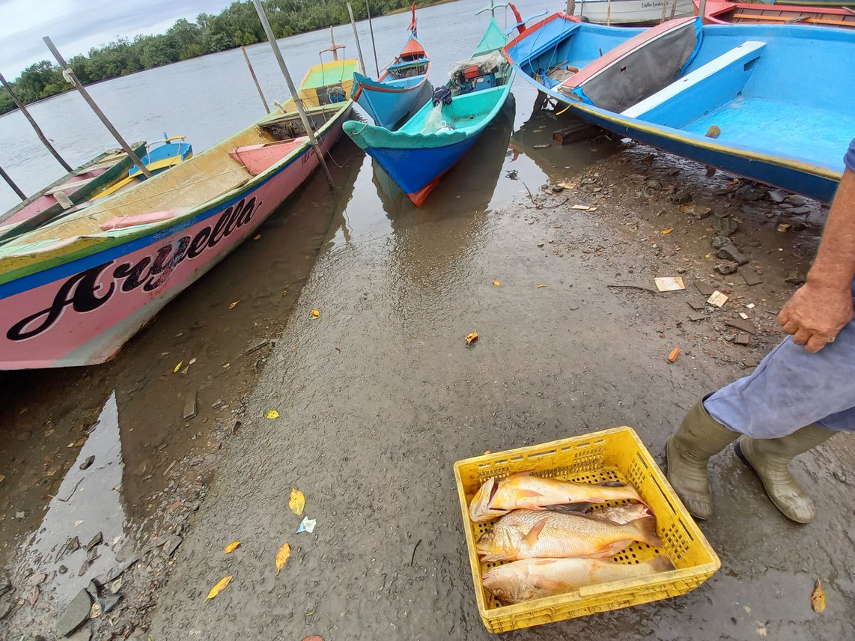  06/05/2021  Figura 5 – Registro de desembarque de corvina no Mercado de Paranaguá | 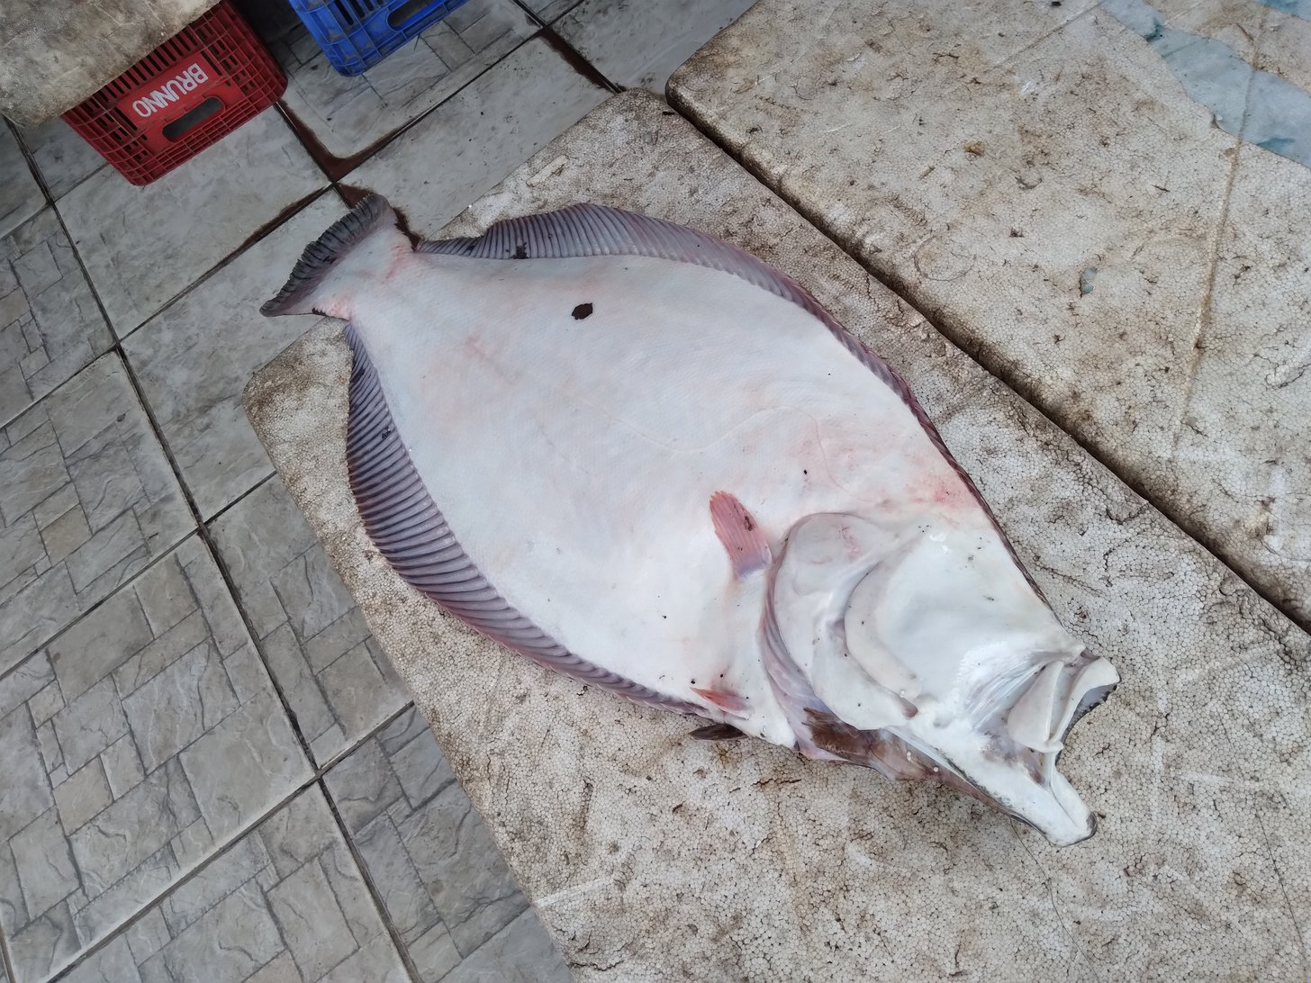  04/05/2021  Figura 6 – Registro de desembarque de linguado na Vila Guarani.
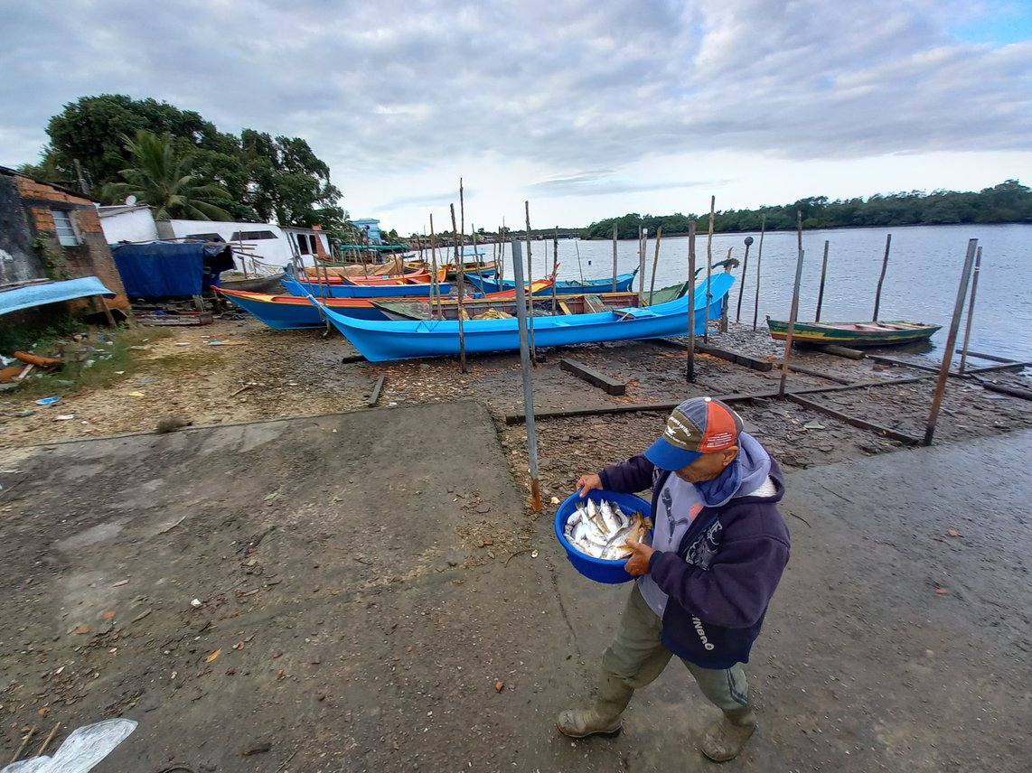  Figura 7 – Registro desembarque na Vila Guarani. | 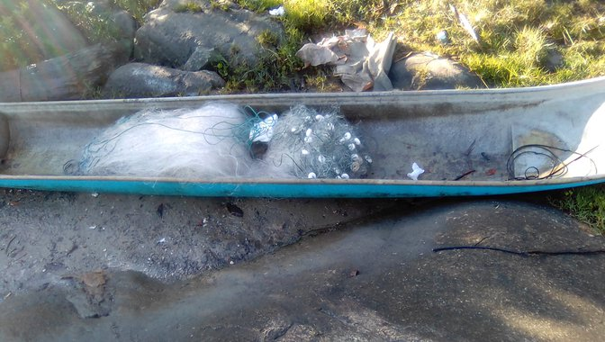  26/05/2021  Figura 8 - Registro de monitoramento da Ponta da Pita

